表1
基隆市安樂國民小學110學年度觀察前會談紀錄表
教學時間： 111.1.13 教學班級： 501班 教學領域： 國語 教學單元：長形字的寫法
教 學 者： 李壯翔 觀 察 者： 彭佳慧 觀察前會談時間： 111.1.12
- 教材內容：
本單元為五年級書教學-長形字的寫法，教師依楷書結構美的六個大原則-「身在中，手腳開」、「約七分，留餘地」、「雖傾斜，站得穩」、「密不通，疏走馬」、「布白勻，無鬆擠」、「同一室、相扶持」，讓學生能理解美的結構所具備的原則，並用「貞、帝、生」三個字，讓學生書寫長形字。

- 教學目標：
1.賞析楷書結構美的原則。
2.學生習寫有美感的長形字。

三 、學生經驗：
1.知道正確執筆的姿勢及要點。
2.瞭解正確運筆的方式。

四、教學活動：
1.瞭解楷書結構美的原則。
2.觀察長形字-貞、帝、生，說出美的內容。
3.進行書寫。

五、教學評量方式：
1.課堂觀察
2.實作評量
3.口頭發表

六、觀察的工具和觀察焦點：
以觀課紀錄表為主，教師教學與學生實際操作和上台解題的各細項為檢核重點

七、回饋會談時間和地點：
預定1/14於501教室進行課後會談

授課教師簽名： 觀課教師簽名：
3
表2
基隆市安樂國民小學110學年度觀課紀錄表
教學班級 | 五 年 一 班 | 觀察時間 | 110年 1 月 13 日 第 六 節
教學領域 | 國語 | 教學單元 | 長形字的寫法
教 學 者 | 李壯翔 | 觀 察 者 | 彭佳慧

層  面 | 檢核  項目 | 檢核重點 | 優  良 | 普  通 | 可改進 | 未呈現
教  師  教  學 | 1.清楚呈現教材內容 | 1-1 有組織條理呈現教材內容 | ˇ
教  師  教  學 | 1.清楚呈現教材內容 | 1-2 清楚講解重要概念、原則或技能 | ˇ
教  師  教  學 | 1.清楚呈現教材內容 | 1-3 提供學生適當的實作或練習 | ˇ
教  師  教  學 | 1.清楚呈現教材內容 | 1-4 設計引發學生思考與討論的教學情境 | ˇ
教  師  教  學 | 1.清楚呈現教材內容 | 1-5 適時歸納學習重點 | ˇ
教  師  教  學 | 2.運用有效教學技巧 | 2-1 引起並維持學生學習動機 | ˇ
教  師  教  學 | 2.運用有效教學技巧 | 2-2 善於變化教學活動或教學方法 | ˇ
教  師  教  學 | 2.運用有效教學技巧 | 2-3 教學活動融入學習策略的指導 | ˇ
教  師  教  學 | 2.運用有效教學技巧 | 2-4 教學活動轉換與銜接能順暢進行 | ˇ
教  師  教  學 | 2.運用有效教學技巧 | 2-5 有效掌握時間分配和教學節奏 | ˇ
教  師  教  學 | 2.運用有效教學技巧 | 2-6 使用有助於學生學習的教學媒材 | ˇ
教  師  教  學 | 3.應用良好溝通技巧 | 3-1 口語清晰、音量適中 | ˇ
教  師  教  學 | 3.應用良好溝通技巧 | 3-2 運用肢體語言，增進師生互動 |  | ˇ
教  師  教  學 | 3.應用良好溝通技巧 | 3-3 教室走動或眼神能關照多數學生 | ˇ
教  師  教  學 | 4.運用學習評量評估學習成效 | 4-1 教學過程中，適時檢視學生學習情形 | ˇ
教  師  教  學 | 4.運用學習評量評估學習成效 | 4-2 學生學習成果達成預期學習目標 | ˇ
班  級  經  營 | 5.維持良好的班級秩序以促進學習 | 5-1維持良好的班級秩序 | ˇ
班  級  經  營 | 5.維持良好的班級秩序以促進學習 | 5-2適時增強學生的良好表現 | ˇ
班  級  經  營 | 5.維持良好的班級秩序以促進學習 | 5-3妥善處理學生不當行為或偶發狀況 | ˇ
班  級  經  營 | 6.營造積極的班級氣氛 | 6-1引導學生專注於學習 | ˇ
班  級  經  營 | 6.營造積極的班級氣氛 | 6-2布置或安排有助學生學習的環境 |  | ˇ
班  級  經  營 | 6.營造積極的班級氣氛 | 6-3展現熱忱的教學態度 | ˇ
授課教師簽名： 觀課教師簽名：

表3
基隆市安樂國民小學110學年度教師自我省思檢核表
授課教師姓名： 李壯翔 教學班級： 501 教學領域： 國語
教學單元名稱： 長形字的寫法

序號 | 檢核項目 | 優良 | 普通 | 可改進 | 未呈現
1 | 清楚呈現教材內容 | ■ | □ | □ | □
2 | 運用有效教學技巧 | ■ | □ | □ | □
3 | 應用良好溝通技巧 | ■ | □ | □ | □
4 | 運用學習評量評估學習成效 | □ | ■ | □ | □
5 | 維持良好的班級秩序以促進學習 | □ | ■ | □ | □
6 | 營造積極的班級氣氛 | ■ | □ | □ | □
7 | 其他： | □ | □ | □ | □

◎教學省思：
範文共有三個字，上課時老師講解楷書美的六大原則，學生在課堂上已經瞭解。老師開始請學生書寫「貞、帝、生」三個字，會詢問學生：「老師需要示範哪些字？」，學生還是點出複雜的字要老師示範，可見學生對於沒有把握的字在認知上是相同的。日後進行書法教學時，由於一堂課的時間實在有限，應該多找一點時間讓學生可以多習寫，更加熟悉楷書美的結構。

授課教師簽名： 觀課教師簽名：

表4
基隆市安樂國民小學110學年度觀察後會談紀錄表
教學時間：110.1.13 教學班級： 501 教學領域： 國語 教學單元：長形字的寫法
教 學 者： 李壯翔 觀 察 者： 彭佳慧 觀察後會談時間： 111.1.14
一、教學者教學優點與特色：
1.教學流程順暢。
2.在教學過程中，能適時回饋學生的問題。
3.於學生習寫時，教師巡視行間，進行個別指導。

二、教學者教學待調整或改變之處：
由於學生在平日並無習寫書法的機會，因此學生習寫書法經驗不多，對於執筆、運筆並不熟悉，所以老師可以先讓學生練習運筆後，進行學生習寫。

三、對教學者之具體成長建議：
1.老師可以再找其他時間，讓學生再試著習寫不同的長形字。

授課教師簽名： 觀課教師簽名：

表5
基隆市安樂國民小學110學年度校長及教師公開授課成果紀錄
觀察前會談
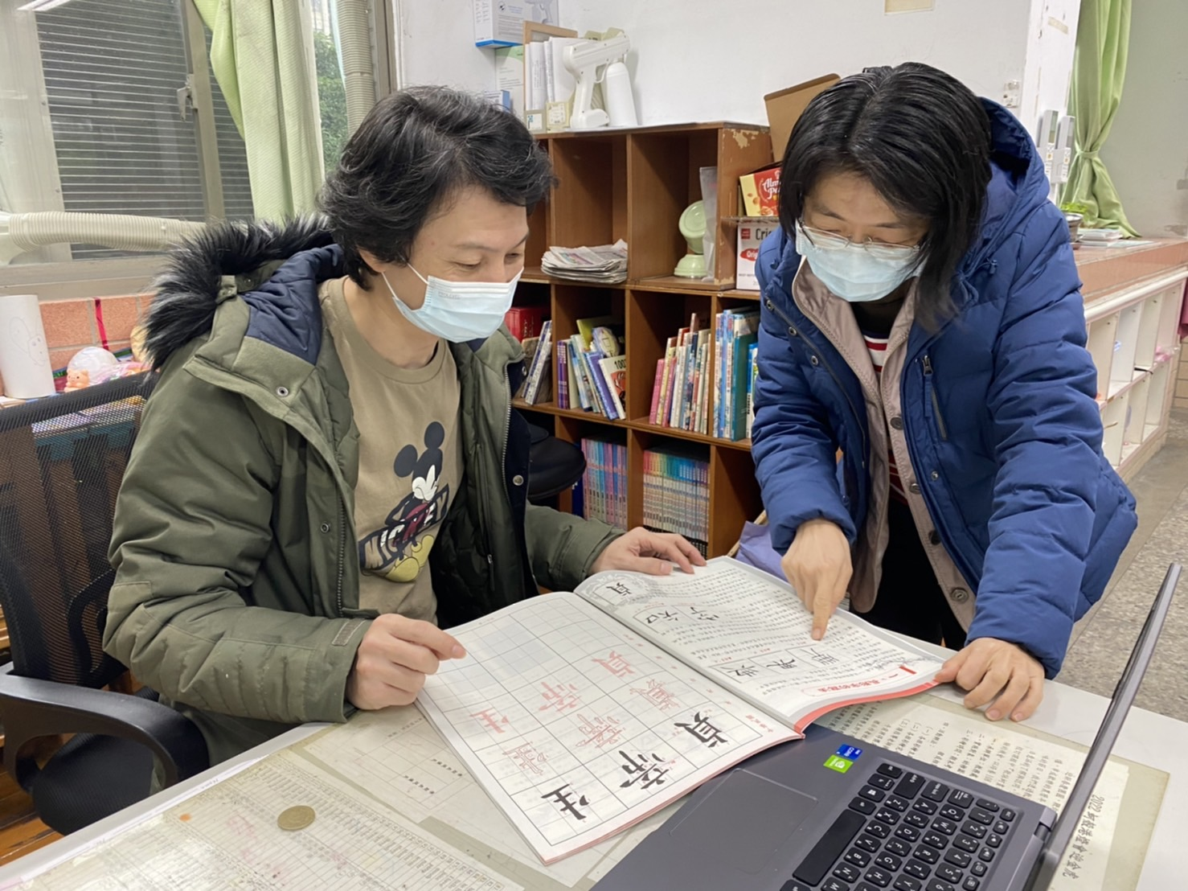 | 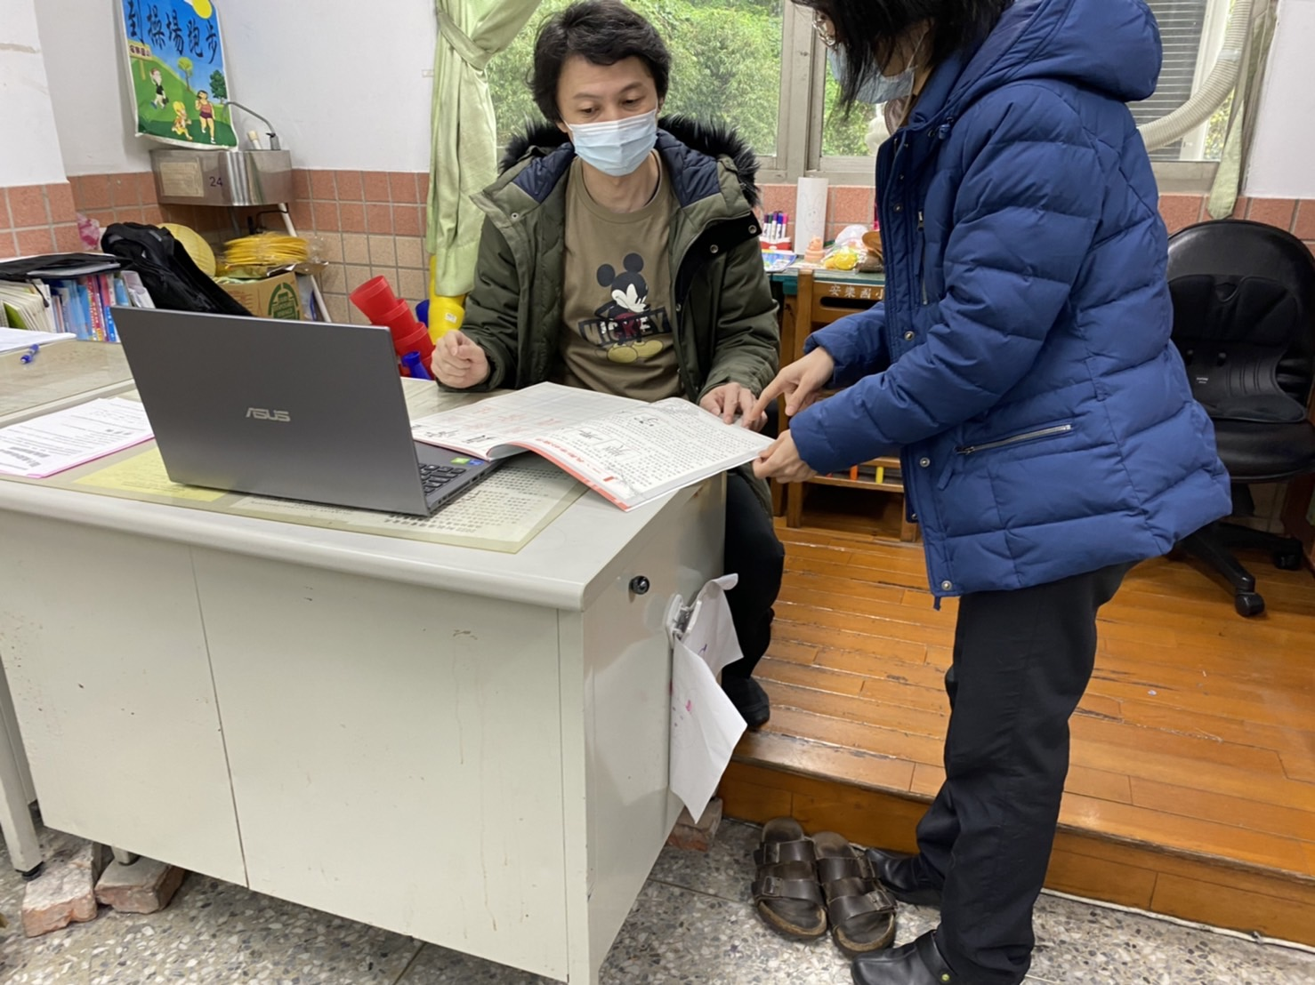
說明：觀課前，討論課程內容及教學  方法 | 說明：觀課前，討論課程內容及教學  方法
教學觀察
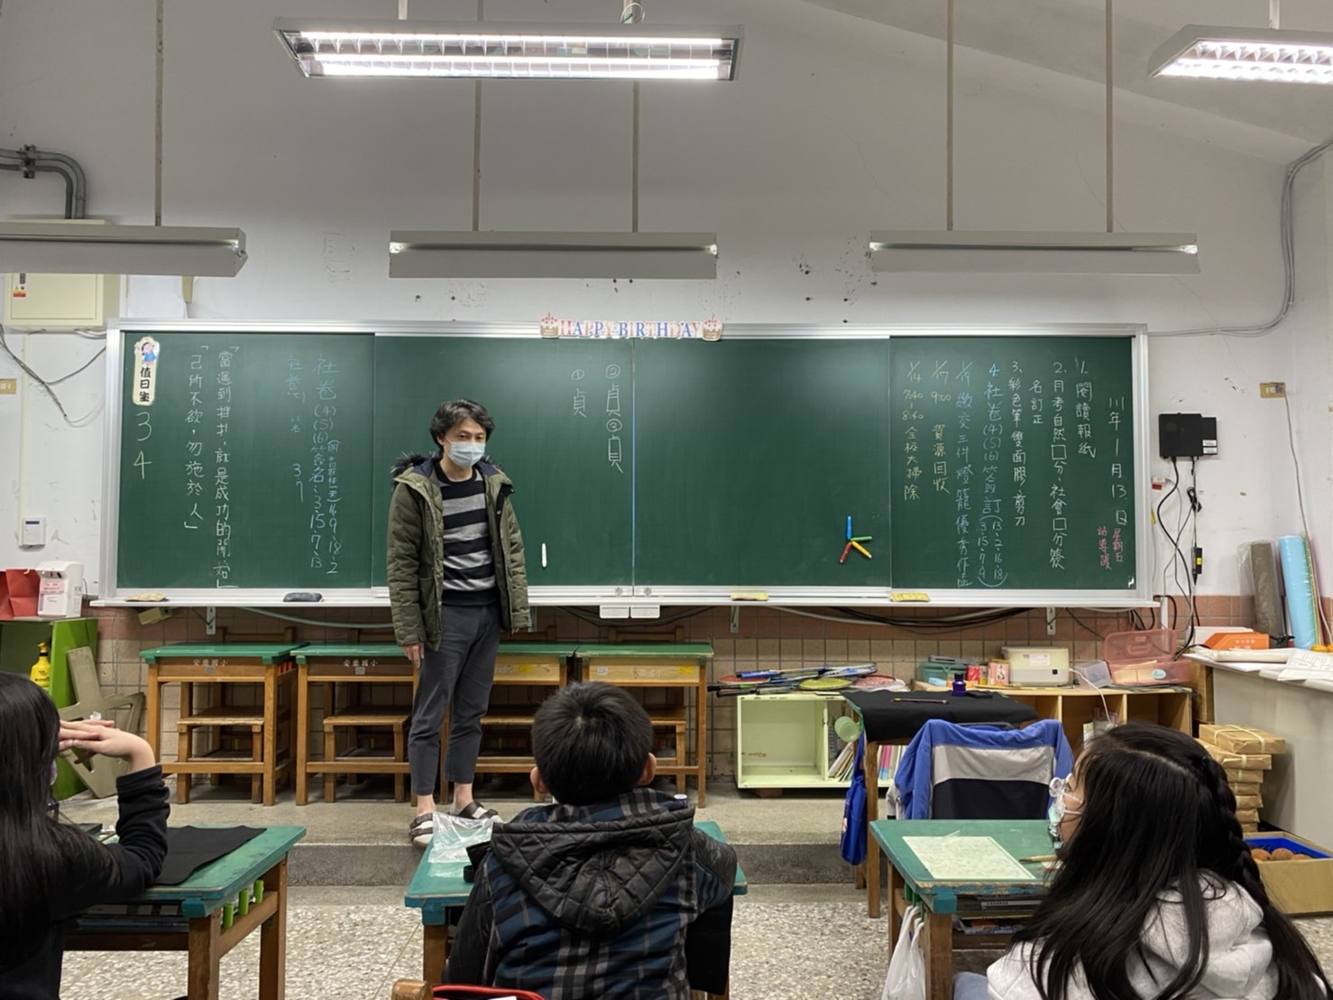 | 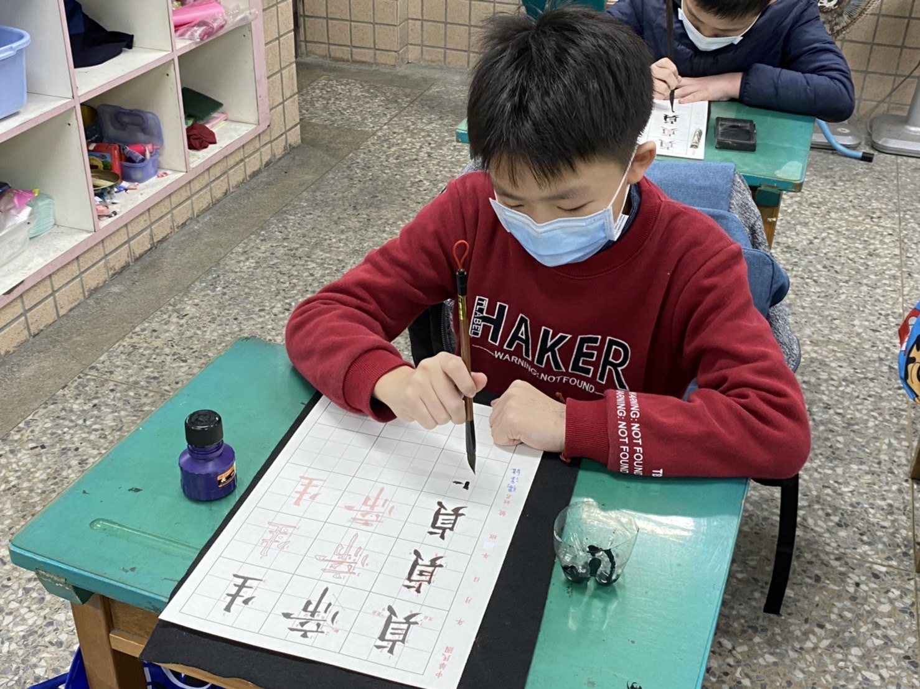
說明：老師引導學生瞭解長形字的美 | 說明：學生練習
觀察後會談
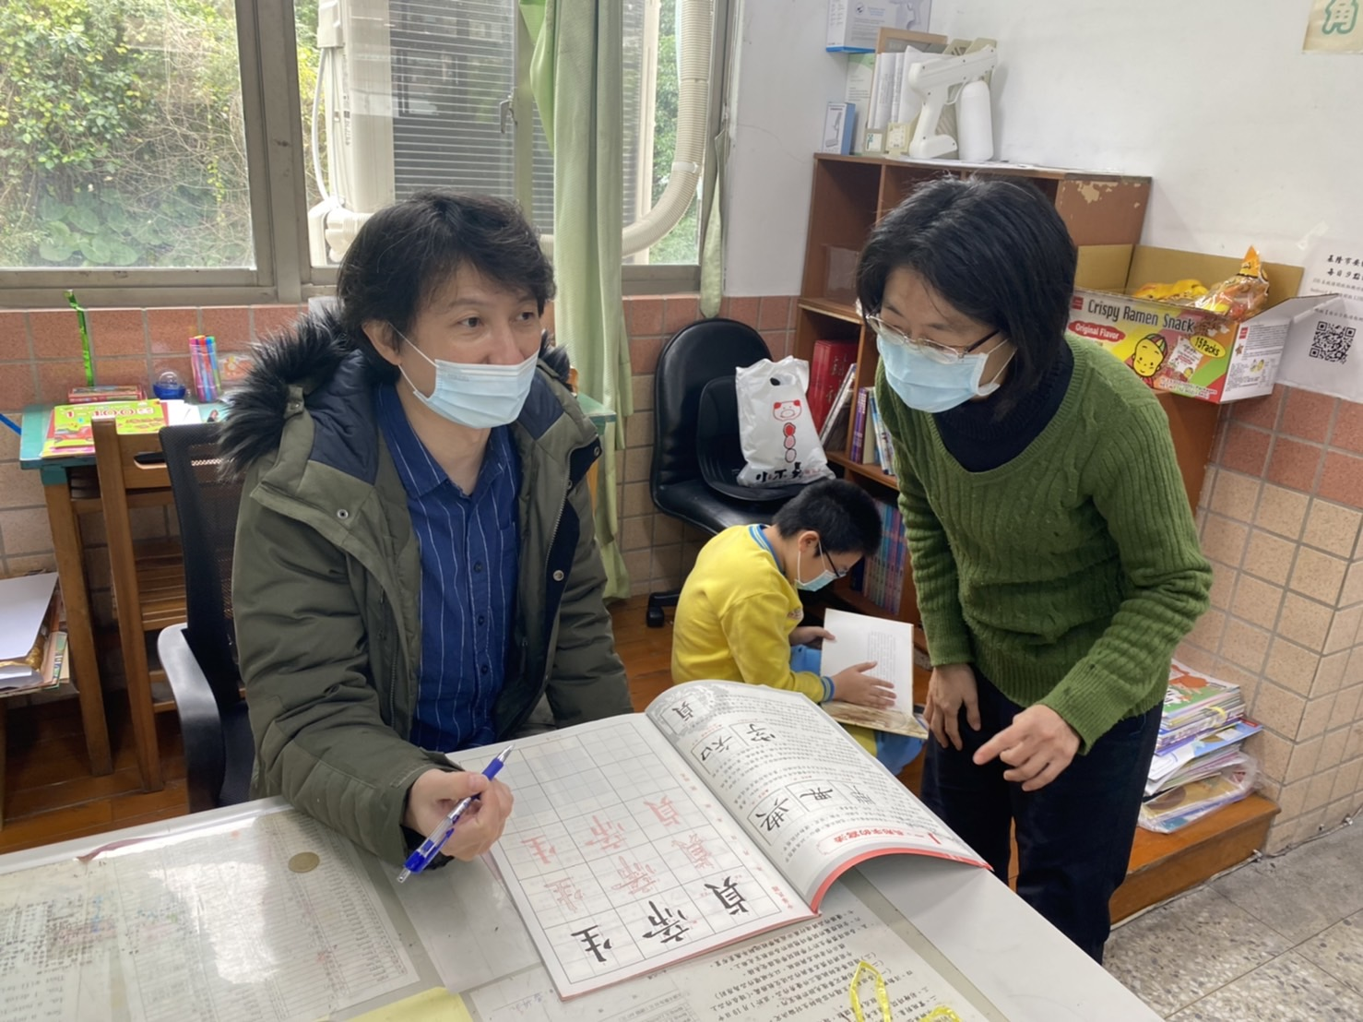 | 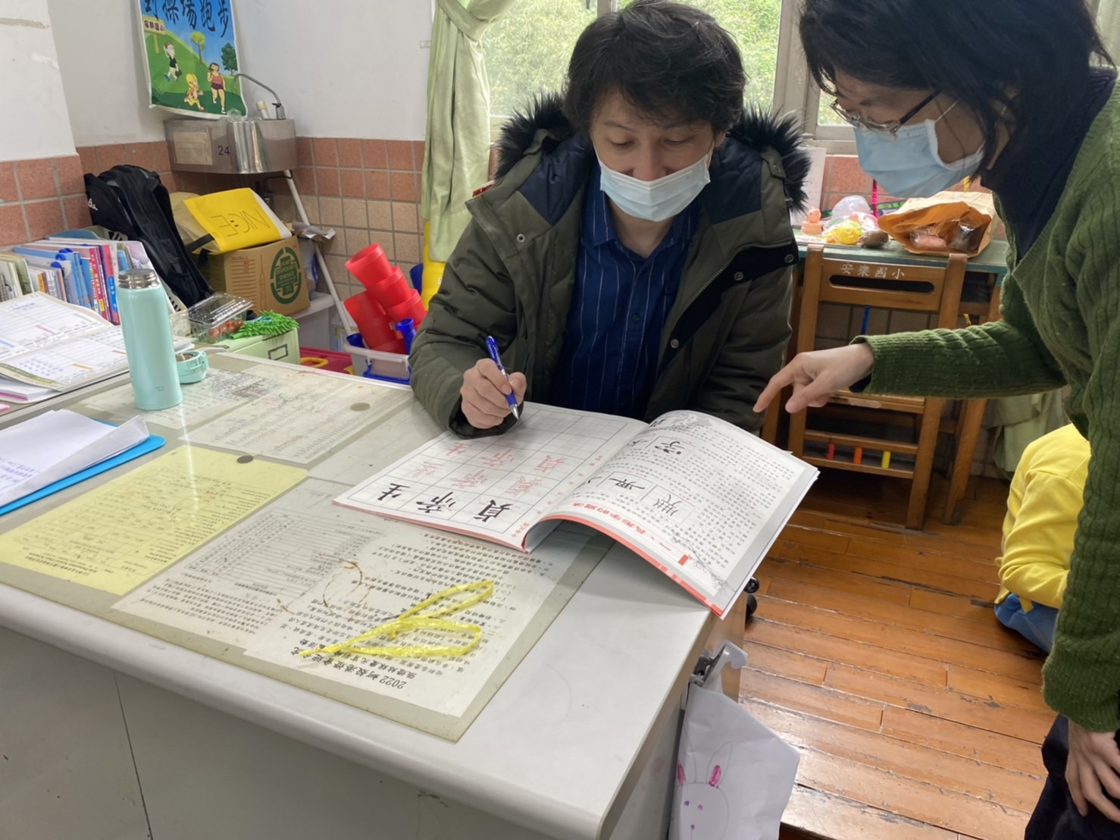
說明：觀課後，討論學生學習及反  應，作為下次改進方向 | 說明：觀課後，討論學生學習及反  應，作為下次改進方向

